 南台南家扶中心 信用卡捐款授權書
填表日期： 年 月 日
持卡人姓名： | 持卡人身份證字號
持卡人簽名：  （須與信用卡上簽名一致） | 發卡銀行
持卡人簽名：  （須與信用卡上簽名一致） | 信用卡有效期限 | 月 年
信用卡別：□VISA □Master card □JCB □Ucard
信用卡號： - - -

通訊地址：
聯絡電話：(H)： (O)： (手機)：
E.mail：
收據抬頭：□同持卡人
□其他 先生/小姐(女士)（身分證字號： ）
□通訊地址同持卡人
捐款用途：（請打✓選擇捐款用途，認養費 勿填）
□助養費 □兒保之友 □獎助學金 □扶幼捐款 □急難救助金 □其他捐款：
捐款金額：新台幣 萬 仟 佰 拾 元整
捐款方式：□月捐 □季捐 □半年捐 □年捐 □只捐本次
※寄據方式：□年度寄據 □逐月寄據 □不須寄據 ※未選擇寄據方式，將採年度寄據以節省郵寄成本
※收到家扶訊息：□紙本刊物 □電子刊物，E-mail：
※□本人不同意公開捐助資訊
※授權扣款※
1.即日起，本人願成為南台南家扶中心信用卡捐款人，每月原則上15日扣款，直至您通知取消捐款或
變更授權為止。
2.信用卡若掛失、停用、換卡或有效日修改，請務必來電通知更改資料，以利順利扣款。
3.使用信用卡授權捐款，原則上年度結束方寄收據；若有填寫身份證字號，本中心會協助將年度捐款
資料上傳國稅局。
4.承上，若您的年度捐款資料本中心已協助上傳國稅局，為響應環保節能減碳，同意本中心無須再郵寄捐款收據者，請勾選：□本人同意無須郵寄年度捐款收據。
5.本單填妥資料後，請傳真至(06)2509264或E-mail:tn@ccf.org.tw或寄至70061台南市中西區西賢一街139號南台南家扶中心會計收即可。
6.本單可影印使用，歡迎捐款人多多利用，如有任何疑問請撥打行政電話(06)2506782，謝謝！
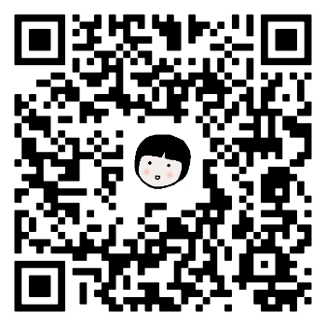
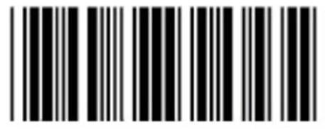
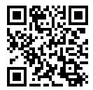

線上捐款(街口.LINE Pay) WaWa E條碼捐款 電子發票捐贈碼6782

